בס"ד

חידות בתמונות לפרשת וירא תשס"ז
תשובות יופיעו עם החידות של השבוע הבא
כל תמונה או אוסף תמונות מסמלת פסוק, מצווה או אישיות. חידות 1 ו-3 הן מפסוקים, ואילו חידה שתיים היא מפסוק עם רש"י.

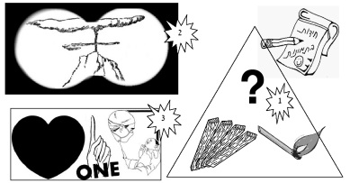
תשובות לחידות בתמונות לך לך

1. וַיֹּאמֶר אֵלָיו, קְחָה לִי עֶגְלָה מְשֻׁלֶּשֶׁת, וְעֵז מְשֻׁלֶּשֶׁת, וְאַיִל מְשֻׁלָּשׁ.

2. זהו שמאבר מלך צביים, אשר רש"י מסביר "שם אבר לעוף ולקפוץ ולמרוד בהקב"ה".

